Pałeczki owadobójcze - postrach wśród insektów
Owady potrafią zdziałać wiele dobrego dla naszego ogrodu. Niestety potrafią im też bardzo zaszkodzić. W takiej sytuacji należy podjąć zdecydowane działania.

Pałeczki owadobójcze
Niechciane insekty mogą zniszczyć nawet uprawę, o którą troszczyliśmy się tygodniami. Szkodliwe owady żerują na roślinach, które skrzętnie pielęgnowaliśmy i dbaliśmy z dużą pieczołowitością i zaangażowaniem. Rośliny są szczególnie narażone na działanie tych przykrych stworzonek po przesadzaniu oraz w okresie, w którym kwitną. Czyli najczęściej właśnie latem. Wówczas najlepiej skorzystać ze sprawdzonego sposobu, czyli kupić pałeczki owadobójcze.

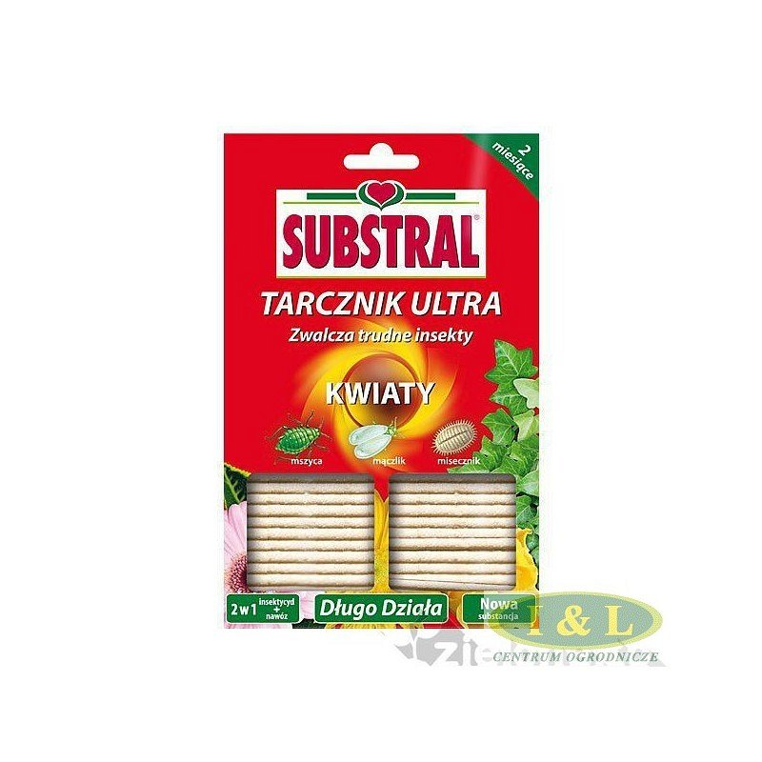
Problem atakowania roślin przez insekty dotyczy nie tylko roślin rosnących na zewnątrz. Niestety bardzo często domowe rośliny zostają zaatakowane przez mszyce, a to z kolei skutkuje tym, że w bardzo krótkim czasie zainfekowane mogą zostać inne rośliny w mieszkaniu. W takiej sytuacji nie ma chwili do stracenia! Pałeczki owadobójcze muszą zostać użyte natychmiast, w przeciwnym razie najpewniej będziesz musiał pożegnać się ze swoimi uprawami. Najczęstszymi owadami atakującymi rośliny są mszyce, miseczniki i mączniki. Pałeczki owadobójcze działają właśnie na te insekty.
Skorzystaj ze sprawdzonego sposobu polecanego przez doświadczonych botaników. Sięgnij po pałeczki owadobójcze, które znajdziesz w naszym internetowym sklepie ogrodniczym.

